Геометрия. 8 класс.

Теоремы, определения.

Многоугольник
- Многоугольник — геометрическая фигура, обычно определяется как замкнутая ломаная
- Выпуклый многоугольник— многоугольник, который лежит по одну сторону от прямой, которая проходит через 2 его смежные вершины
- Диагональ многоугольника — отрезок, соединяющие 2 несоседние вершины
- Формула суммы углов n - угольника
$S_{n }=180(n-2)$, n — число вершин(сторон)
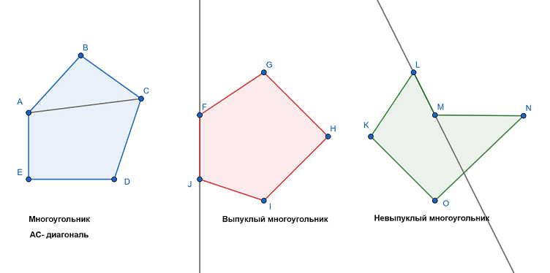

Параллелограмм
- Параллелограмм — четырехугольник, у которого противоположные стороны попарно параллельны
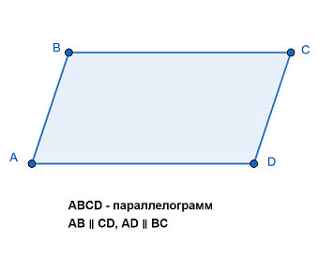

Свойства параллелограмма
- В параллелограмме противоположные стороны равны
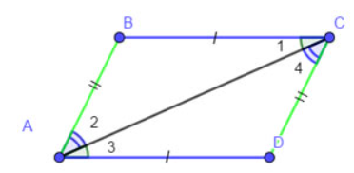
Доказательство.
На рисунке изображён параллелограмм ABCD. Докажем, что АВ = CD и ВС = AD.
Проведём диагональ АС. Рассмотрим треугольники ABC и ACD, у них:
- сторона AC - общая,
- ∠1 = ∠3 как накрест лежащие при параллельных прямых ВС и AD и секущей AC,
- ∠2 = ∠4 равны как накрест лежащие при параллельных прямых AB и CD и секущей AC.
Следовательно, ∆ ABC = ∆ ADC по второму признаку равенства треугольников. Отсюда АВ = CD и ВС = AD.
- В параллелограмме противоположные углы равны

На рисунке изображён параллелограмм ABCD. Докажем, что ∠BAD = ∠BСD , ∠B = ∠D.
При доказательстве теоремы о свойстве противолежащих сторон параллелограмма было установлено, ΔABC = ΔADC. Отсюда ∠B = ∠D.
Из того, что ∠1 = ∠3 и ∠2 = ∠4 следует, что ∠1 + ∠2= ∠3 + ∠4.
Следовательно, ∠BAD = ∠BСD.
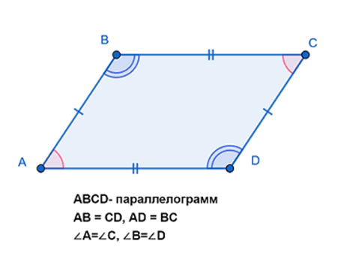

- Диагонали параллелограмма точкой пересечения делятся пополам
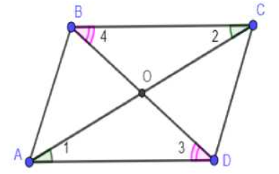
Доказательство.
На рисунке изображён параллелограмм ABCD, диагонали которого пересекаются в точке О. Докажем, что AO = OC и BO = OD.
Рассмотрим ∆ AOD и ∆ BOC.
Они равны, так как ∠1 = ∠2 и ∠3 = ∠4 как накрест лежащие при параллельных прямых ВС и AD и секущих AC и BD соответственно. По теореме о свойстве противолежащих сторон параллелограмма имеем AD = BC . Следовательно, ∆AOD = ∆BOC по второму признаку равенства треугольников. AO = OC и BO = OD.
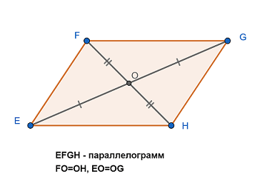

Признаки параллелограмма
- Если в четырехугольнике 2 стороны равны и параллельны, то этот четырехугольник параллелограмм
- Если в четырехугольнике противоположные стороны попарно равны, то этот четырехугольник параллелограмм
- Если в четырехугольнике диагонали пересекаются и точкой пересечения делятся пополам, то этот четырехугольник параллелограмм
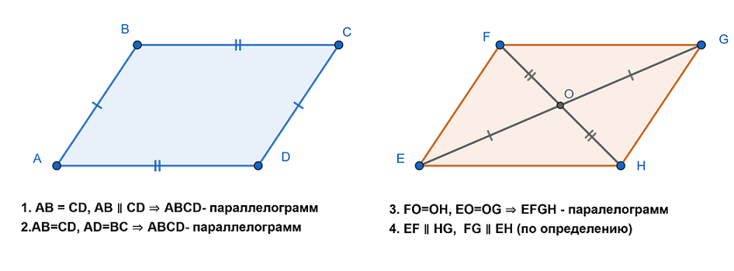

Трапеция

- Трапеция — четырехугольник, у которого две стороны параллельны, а две другие стороны — не параллельны
- Параллельные стороны трапеции называются основаниями трапеции
- Не параллельные стороны называются боковыми сторонами
- Трапеция равнобедренная, если её боковые стороны равны
- Трапеция прямоугольная, у которой одна боковая сторона, перпендикулярна основаниям
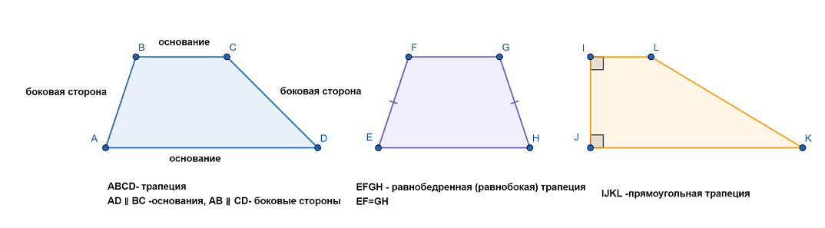

Прямоугольник
- Прямоугольник — параллелограмм, у которого все углы прямые

Свойства прямоугольника
- Диагонали прямоугольника равны
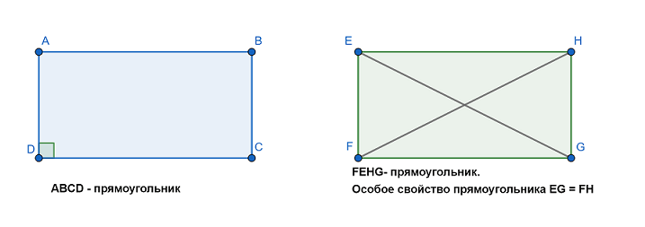

Признаки прямоугольника
- Если в параллелограмме диагонали равны, то этот параллелограмм прямоугольник
- Если в параллелограмме есть хотя бы 1 прямой угол, то этот параллелограмм прямоугольник

Ромб
- Ромб — параллелограмм, у которого все стороны равны

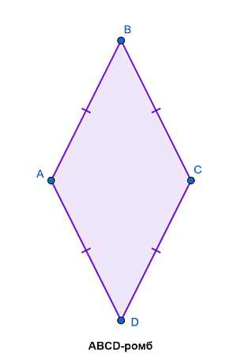

Свойства ромба
- Диагонали ромба взаимно перпендикулярны, точкой пересечения делятся пополам, являются биссектрисами углов
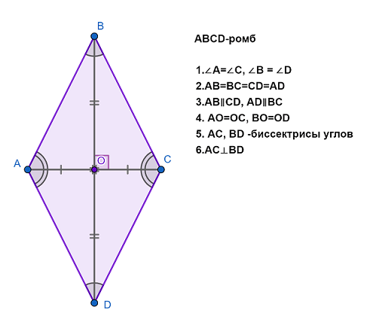

Признаки ромба
- Параллелограмм, диагонали которого взаимно перпендикулярны.
- Параллелограмм, диагональ которого является биссектрисой его угла

Квадрат
- Квадрат прямоугольник, у которого все стороны равны
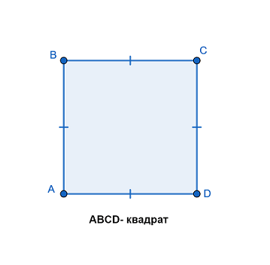

Свойства квадрата
- Все углы квадрата прямые
- Диагонали квадрата равны, взаимно-перпендикулярны, точкой пересечения делятся пополам, являются биссектрисами углов
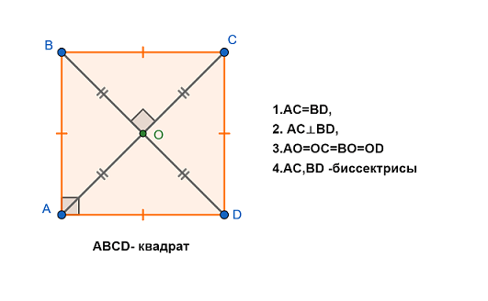

Симметрия
- Две точки называются симметричными относительно прямой, если эта прямая проходит через середину отрезка и перпендикулярна к нему
- Фигура называется симметричной относительно прямой , если для каждой точки фигуры симметрична ей точка относительно прямой также принадлежит этой фигуре. Прямая называется осью симметрии фигуры
- Две точки называются симметричными относительно точки О, если О середина отрезка
- Фигура называется симметричной относительно точки О, если для каждой точки фигуры симметричная ей точка относительно точки О также принадлежит этой фигуре. Точка О называется центром симметрии фигуры.

Площади

- Высота треугольника -перпендикуляр, проведенный из вершины треугольника к прямой, содержащей противоположную сторону треугольника(основание)
- Высота параллелограмма -перпендикуляр, проведенный из любой точки противоположной стороны к прямой, содержащей основание
- Равные многоугольники имеют равные площади
- Высота трапеции — перпендикуляр, проведенный из любой точки одного из оснований к прямой, содержащей другое основание
- Если многоугольник составлен из нескольких многоугольников, то его площадь равна сумме площадей этих многоугольников
- Площадь квадрата равна квадрату его стороны
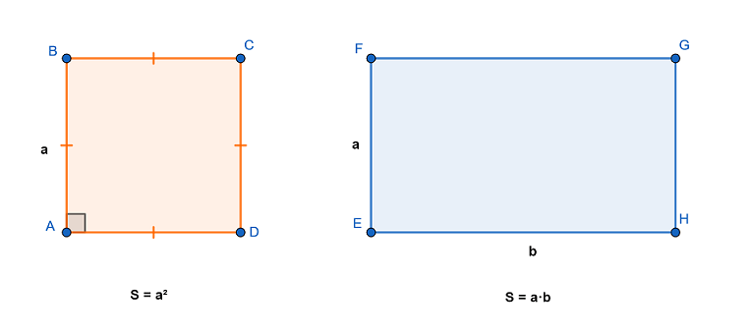 | S = $a^{2}$

- Площадь прямоугольника равна произведению его смежных сторон

S = ab

- Площадь треугольника равна половине произведения его
основания на высоту
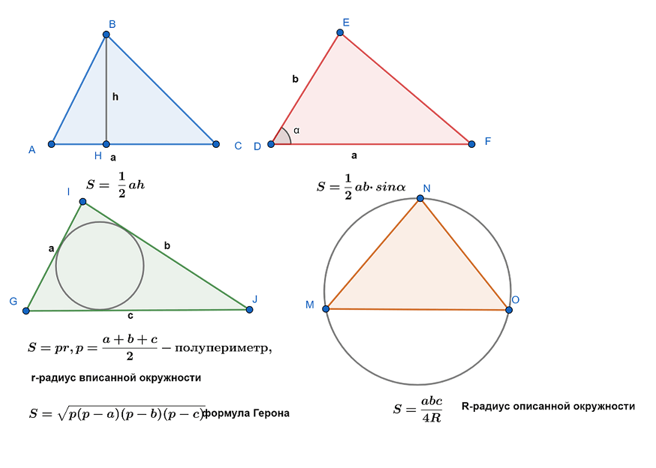 | S = $\frac{1}{2}$ ah

- Площадь треугольника равна половине произведения двух сторон на синус угла между ними
S = $\frac{1}{2}$ absinα

- Площадь треугольника равна произведению полупериметра на радиус вписанной окружности

- Площадь треугольника равна частному произведения его сторон к радиусу описанной окружности, умноженному на 4
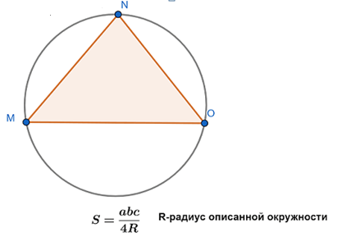 | S = $\frac{abc}{4R}$
- Формула Герона
S = $\sqrt{p(p-a)(p-b)(p-c)}$

p = $\frac{a+b+c}{2}$

- Площадь прямоугольного треугольника равна половине произведения его катетов
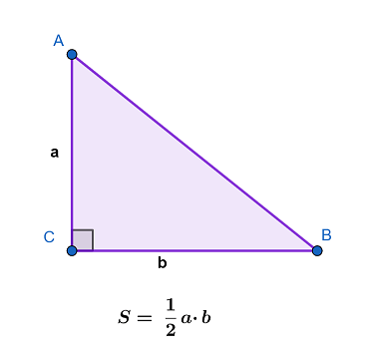

- Если высоты двух треугольников равны, то их площади относятся как основания
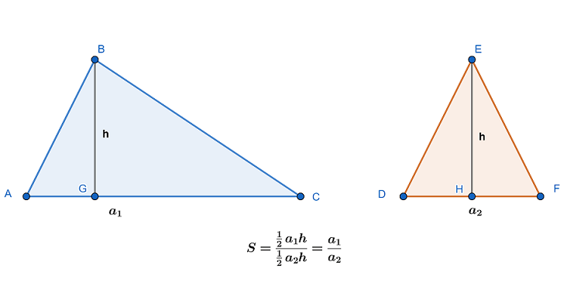
- Если угол одного треугольника равен углу другого треугольника, то площади этих треугольников относятся как произведения сторон, заключающих равные углы
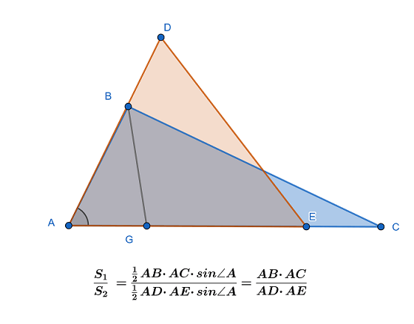
- Площадь трапеции равна произведению полусуммы ее основания на высоту
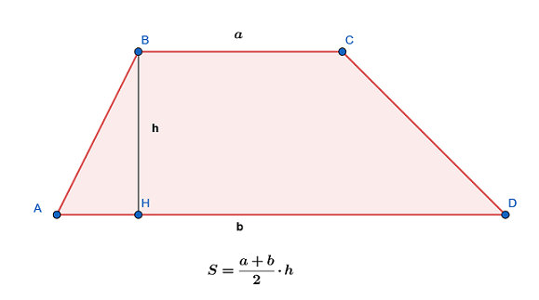 | S = $\frac{a+b }{2}$ h
Прямоугольный треугольник
- Теорема Пифагора: B прямоугольном треугольнике квадрат гипотенузы равен сумме квадратов катетов
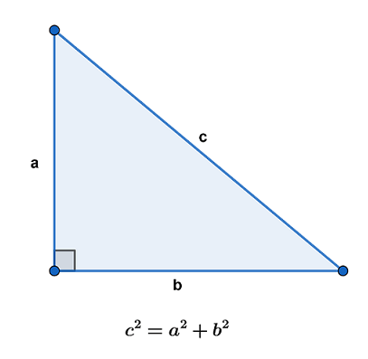

Теорема, обратная теореме Пифагора: Если квадрат одной стороны треугольника равен сумме квадратов двух других сторон, то треугольник прямоугольный
- Пифагоровы тройки: треугольники со сторонами 3,4,5; 6,8,10 и т.д
- Высота прямоугольного треугольника, проведенная из вершины прямого угла, есть среднее пропорциональное для отрезков, на которые делится гипотенуза этой высотой
- Катет прямоугольного треугольника есть среднее пропорциональное для гипотенуз и отрезка гипотенузы, заключенного между катетом и высотой проведенной из вершины прямого угла
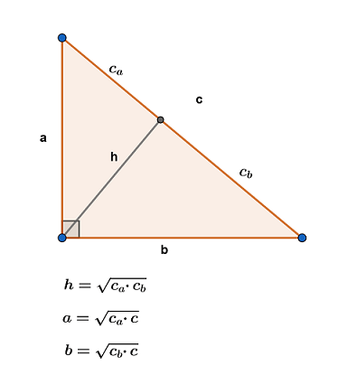
Подобие
- Подобные треугольники - это треугольники, у которых углы соответственно равны и стороны одного треугольника пропорциональны сходственным сторонам другого
- Коэффициент подобия — это число , равное отношению сходственных сторон подобных треугольников
- Отношение площадей двух подобных треугольников равно квадрату коэффициента подобия
Признаки подобия треугольников
- Первый признак подобия треугольников: Если два угла одного треугольника соответственно равны двум углам другого треугольника, то такие треугольники подобны
- Второй признак подобия треугольников: Если две стороны одного треугольника пропорциональны двум сторонам другого треугольника и углы заключенные между этими сторонами равны, то такие треугольники подобны
- Третий признак подобия треугольников: Если три стороны одного треугольника пропорциональным трем сторонам другого треугольника, то такие треугольники подобны

Средняя линия треугольника.
- Средняя линия треугольника параллельна одной из его сторон и равна половине этой стороны

Некоторые свойства геометрических фигур
- Параллельные прямые, пересекающие стороны угла, образуют с его сторонами подобные между собой треугольники
- Теорема Фалеса Параллельные прямые, пересекающие стороны угла отсекают на них равные отрезки
- Пропорциональные отрезки Параллельные прямые, пересекающие стороны угла, отсекают от его сторон пропорциональные отрезки

Окружность
- Окружность – это геометрическая фигура, состоящая из всех точек плоскости, расположенных на заданном расстоянии от данной точки.
- Центральный угол — это угол, вершина которого лежит в центре окружности. Центральный угол равен градусной мере дуги, на которую он опирается.
- Вписанный угол — это угол, вершина которого лежит на окружности. Вписанный угол в два раза меньше, чем центральный угол, если они опираются на одну и ту же дугу
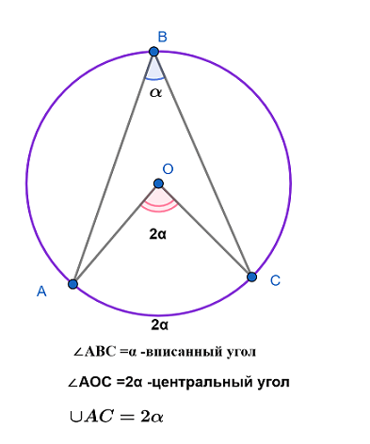
- Формула длины окружности 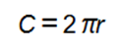
- Формула площади круга 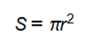

Окружность и треугольник
- В любой треугольник можно вписать окружность. Центром окружности будет являться точка пересечения биссектрис треугольника
- Около любого треугольника можно описать окружность. Центром окружности будет являться точка пересечения серединных перпендикуляров треугольника

Вписанный четырехугольник
- Вписанный четырехугольник — это четырехугольник, все вершины которого принадлежат данной окружности. Окружность называют описанной. Центр окружности, описанной около четырехугольника, — точка пересечения серединных перпендикуляров, проведенных ко всем его сторонам.
- Свойство четырехугольника, вписанного в окружность : Если четырехугольник вписан в окружность, то сумма его противолежащих углов равна 180°.
- Признак четырехугольника, который можно вписать в окружность : Если сумма противолежащих углов четырехугольника равна 180°, то около четырехугольника можно описать окружность.

Описанный четырехугольник
- Описанный четырехугольник — четырехугольник, каждая сторона которого касается данной окружности. Окружность называют вписанной. Центр окружности, вписанной в четырехугольник,— точка пересечения биссектрис всех его углов.
- Свойство четырехугольника, описанного около окружности : Если четырехугольник описан около окружности, то сумма двух его противолежащих сторон равна сумме двух других его сторон.
- Признак четырехугольника, в который можно вписать окружность: Если у четырехугольника сумма двух его противолежащих сторон равна сумме двух других его сторон, то в него можно вписать окружность.
- Признак принадлежности четырех точек одной окружности: Если одна сторона выпуклого четырёхугольника видна из двух его вершин под равными углами, то около этого четырёхугольник можно описать окружность.

